Mitpatient XYZ

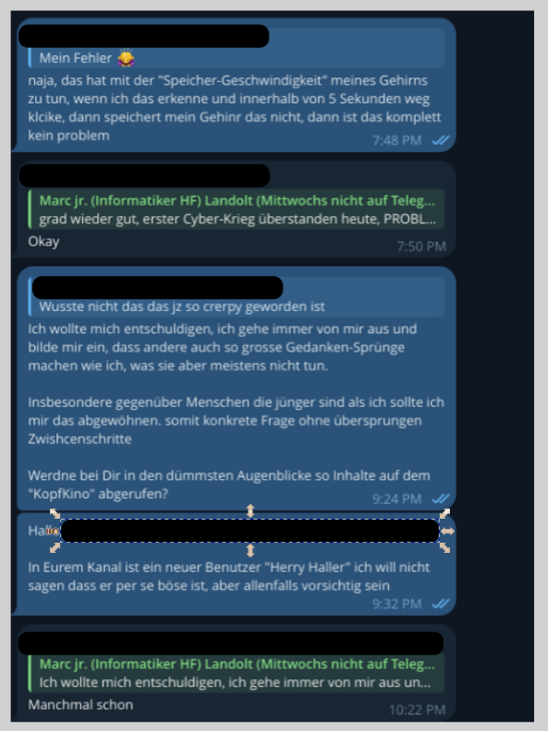

Dieser leise Hilferuf einer Mitpatientin motiviert mich eine grössere Arbeit über männliche und weibliche Genital-Verstümmelung zu schreiben bzw. Im Westen sind ja alle “Kultiviert” (und hier sei erwähnt, dass die Gänsefüsschen in diesem Fall anprangernden Zynismus bedeuten), also ist es nur eine “Virtuelle Genital-Verstümmelung”

